202313113Z3

　请完成下列各表的读数，把答案填在图下的横线上。

(1)量程为0～3 V和0～3 A的电表。

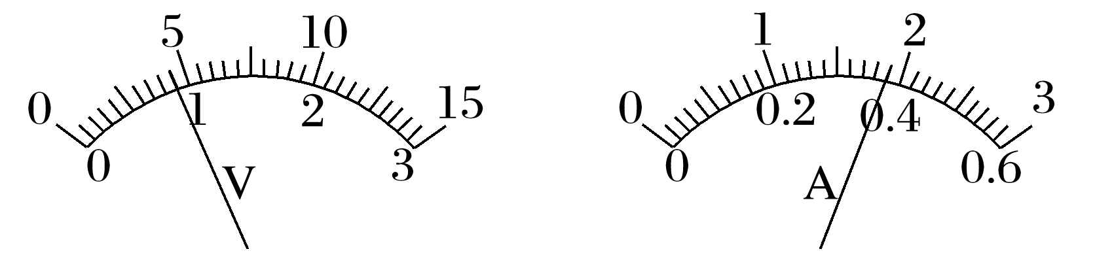

　　　　　　　　　　　　　读数________　　　　读数________

(2)量程为0～15 V的电压表读数。

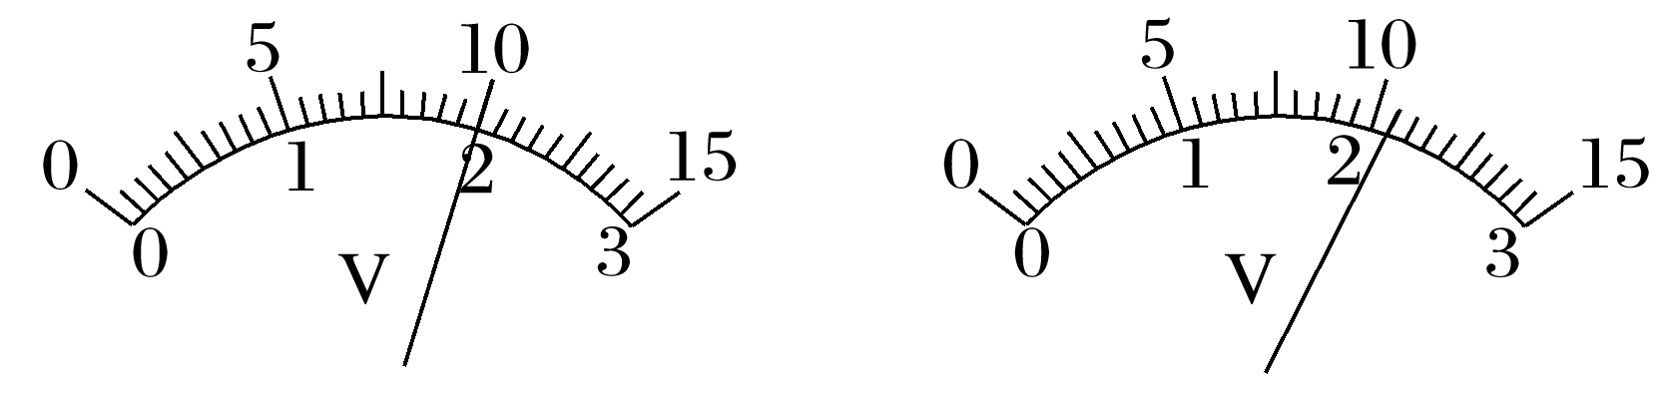

　　　　　　　　　　　　　读数________　　　读数________

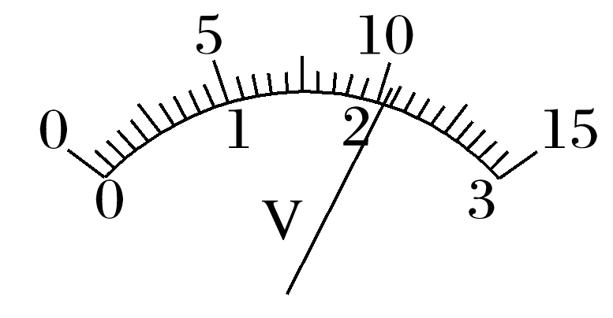

读数________

(3)量程为0～0.6 A的电流表读数。

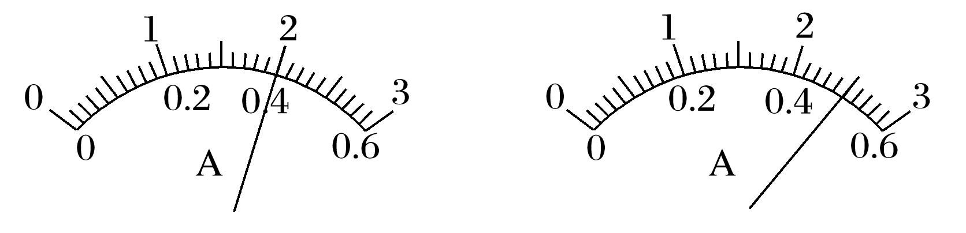

　　　　　　　　　　　　读数________　　　　读数________

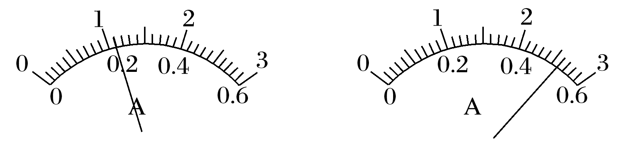

　　　　　　　　　　　　读数________　　　　读数________